
Le 26 DECEMBRE 2021

Comité Régional Pétanque
et Jeu Provençal

Cher – Eure et Loir – Indre
Indre et Loire – Loir et Cher – Loiret

COMPTE RENDU DE LA REUNION DU 11 DECEMBRE 2021
à l’Orée de Chartes - 28630 Barjouville.

Absent excusé(e) : Mme ABADIA MARIE-ANGE - CD 28 que le matin
M. CLEMENT ERIC

Accueil de Mr GOSSE STEPHANE Président du CD 28

- Mot du président
M. GAILLARD REGIS

Bonjour à tous,

Une nouvelle fois la pandémie nous met à mal avec ses consignes strictes.
Nous voici réunis afin de préparer notre AG de demain et mettre en place la saison 2022.
Je vous prie d’excuser Marie Ange ABADIA retenue par son travail mais qui nous rejoindra et notre ami Alain GONIN qui suite aux décisions médicales est au repos complet. Je lui souhaite un prompt rétablissement. Je remercie Unna pour le travail réalisé pour cette AG.

La saison 2021 a été marqué par la COVID mais aussi par le manque évident de respecter des consignes régionales. Je pense que nous y reviendrons un peu plus tard.
Je souhaiterais comme une grande partie des membres du CVDL le font que tous vos messages soient communiqués à l’ensemble de notre Comité Régional, cela évitera beaucoup d’interrogations et d’incompréhensions.
Autre remarque lorsque que vous êtes délégués du CRCVDL il est souhaitable de porter la tenue régionale, cela évitera aussi les coups de téléphone ou remarques qui m’arrivent.

Comme moi vous avez pris connaissance du mail d’Éric CLEMENT qui sera absent ce weekend ; Elément important du CRCVDL tant pas ces compétences, suggestions, propositions, il est entre autres déçu par la FFPJP pour différentes raisons. Il n’a pas pu assister à certaines réunions mais il était présent à BOURGES au championnat Régional en soutien de ses collègues et il œuvre beaucoup pour l’arbitrage et les jeunes. Je l’ai contacté personnellement lui demandant de ne pas démissionner, j’espère avoir votre soutien, merci à tous de vous positionner pour une personne de valeur au travail immense
Bonne réunion à toutes et à tous.

REGIS GAILLARD

- Courrier et mail reçu pour le CRCVL

- Courriers ou mails reçus pour le CR CVDL au 11/12/2022
21/10/2021 | Courrier demandes explications P. DESSAY
 | Réception Concours régionaux CD 41 et 45
 | Mail réservation repas AG par Unna
 | Invitation AG CD 28 décliné car CNC Ste LIVRADE
 | Invitation AG CD 18 présent
27/10/2021 | SMS ASPO Résultats CNC Vétérans
28/10/2021 | SMS ASPO Résultats CNC Vétérans
23/11/2021 | Rapport délégué National UPA
24/11/2021 | Information Kevin Maires CD 45 boulodrome
28/11/2021 | Questions CD 28 suite à son AG
29/11/2021 | Confirmation SALBRIS en CNC 2022
02/12/2021 | Hugo resultat Mr Mesmin BF 2
 | Copie de tous les mails de Unna pour AG Chambres et repas
 | Proposition, CRC 2022 par JCC, PP et JD.
 | Comptes et prévisionnel par D. CHAUVIN
07/12/2021 | Confirmation SAINT FLORENT en CNC 2022 F
08/12/2012 | Demande de subvention Régional Doublettes Bourges
 | Mail de E CLEMENT
- JOURNEE DE LA FEMME

Le 24 octobre, a eu lieu la journée de la femme au boulodrome de Tours journée très positive 76 doublettes inscrites, en formation 1 licenciée une non licenciée, le repas a été pris en charge par le comité régional. Le but est de faire venir de nouvelles licenciées. Il est envisagé pour l’année prochaine de faire jouer une compétition familiale (1 féminine ou jeune licencié avec un parent non licencié) à voir. Le CD 18 s’est positionné pour recevoir cette journée de la femme date prévu le 22 octobre2022 à Esprit 2 Bourges

- TROPHEE DES PEPITES.

Excellent comportement de notre sélection. Grand merci aux encadrant et à Hugo. Félicitations à Sacha JACQUET 8éme du général au tir et 2éme dans sa catégorie (minime).
Explication de M Lebaupin et M Chauvin sur ce weekend.
- Infos technique.
Hugo fait le tour des comités et demande que chacun le contact.
M. Chauvin précise que toutes les formations passeront par le C.N.F. (Centre national de formation).
En ce qui concerne le tronc commun des arbitres et éducateurs il se déroulera fin Janvier.
Les arbitres départementaux seront formés par la région par des formateurs agrées.
Pour les nouveaux arbitres tronc commun obligatoire 2 sections par ans.

- CHAMPIONNATS REGIONAUX

- LIEU
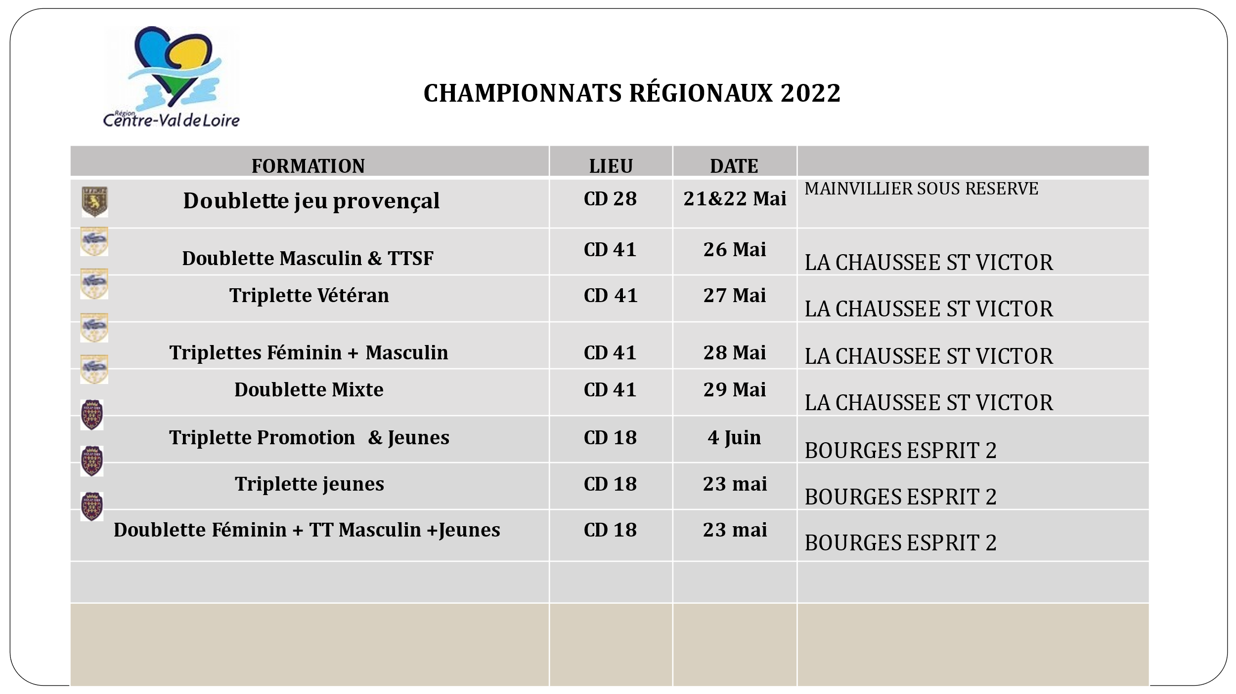

- Arbitres pour les championnats Régionaux
CD 28 PROVENCAL arbitre M. NAUDIN JEAN -PIERRE
CD 41 26 ET 27 MAI arbitre M. DIDIER JANDARD
CD 41 28 ET 29 MAI arbitre M. DESSAY PATRICK
CD 18 23 MAI arbitre M. CLEMENT ERIC
CD 18 23 MAI arbitre M. HERISSON PHILIPPE.

- Les qualifiés pour les championnats régionaux
Seront qualifiés au championnat régional.
- Le finaliste et les 2 demi-finalistes
- Les perdants des ¼ de finale contre le champion et vice-champion
Le vainqueur départemental étant qualifié directement pour le France

- Directives
- Pour les championnats des clubs, les dates doivent être respectées.
- Un délégué ne doit pas tenir la table de marque.
- Le Délégué doit faire respecter le règlement de la compétition, vérifier les tenues et surveiller que toutes les parties soient jouées.
- Inscription des joueurs date butoir le 15 janvier 2022 pour les CRC.

- DIRECTIVES COMITE REGIONAL

Tous comités ne respectant pas les consignes régionales seront pénalisés d’une amende de 500 € et de 1000 € si récidives. Ce point étant voté à l’unanimité, il sera ajouté au règlement intérieur. Il est souhaitable que les comités effectuent leur assemblée générale avant celle du comité régional.

- Monsieur DESSAY est nommé responsable du matériel du CR CVDL banderoles flammes, il est chargé de la bonne réception de ce matériel sur toutes les manifestations du CRCVDL.

- DECISION CONCERNANT LES CONCOURS HIVERNAUX

Pour les concours d’hivers se déroulant dans les boulodromes du1er Novembre
Au 28 Février il est possible de ne pas rajouter les 25% et de ne redistribuer que les mises, par contre il faut le préciser sur vos calendriers.

- COMPTE RENDU COMMISSION SPORTIVE.

Cette année nos CRC passent à 16 clubs (2 gr de 8)
Grand merci à Messieurs JC. CHESNEAU, P. PETIT et J. DALLOT pour le travail fourni en amont, d’âpres discutions ont eu lieu tant pour l’élaboration des groupes que pour
l’affectation des CD organisateurs dans le but précis de réduire le cout des indemnités pour cadrer avec le budget. P. PETIT a la charge de communiquer les différents groupes et le calendrier des matchs aux membres de la commission pour diffusion avant fin Janvier.
Les membres de cette commission devront éventuellement travailler avec l’aide de ZOOM pour des visioconférences afin de présenter à l’ensemble des membres leurs
Travaux notamment sur les règlements.

CHAMPIONNATS DES CLUBS. CDC CRC CNC

- Tarifs des inscriptions

CDC 50€… CRC 100 €…. CNC 150 €…

- SITUATION FINANCIERE

La balance globale est présentée par le trésorier et expliquée ligne par ligne.
Il explique que la ligne 71110 (recettes licences) regroupe tout ce qui figure sur la fiche financière et que cela n’est pas suffisamment clair.
Il propose de détailler intégralement cette ligne et donc de créer les comptes suivants :
75610 licences
75620 Hôtels championnats de France
75621 Participation C.R.C.
75622 Participation C.N.C.
75623 Mutations
En fonctionnant de cette façon, il pense que chaque C.D. Pourra mieux voir ce qu’il finance.
Il en sera de même pour tous les autres comptes qui pourraient être rattachés
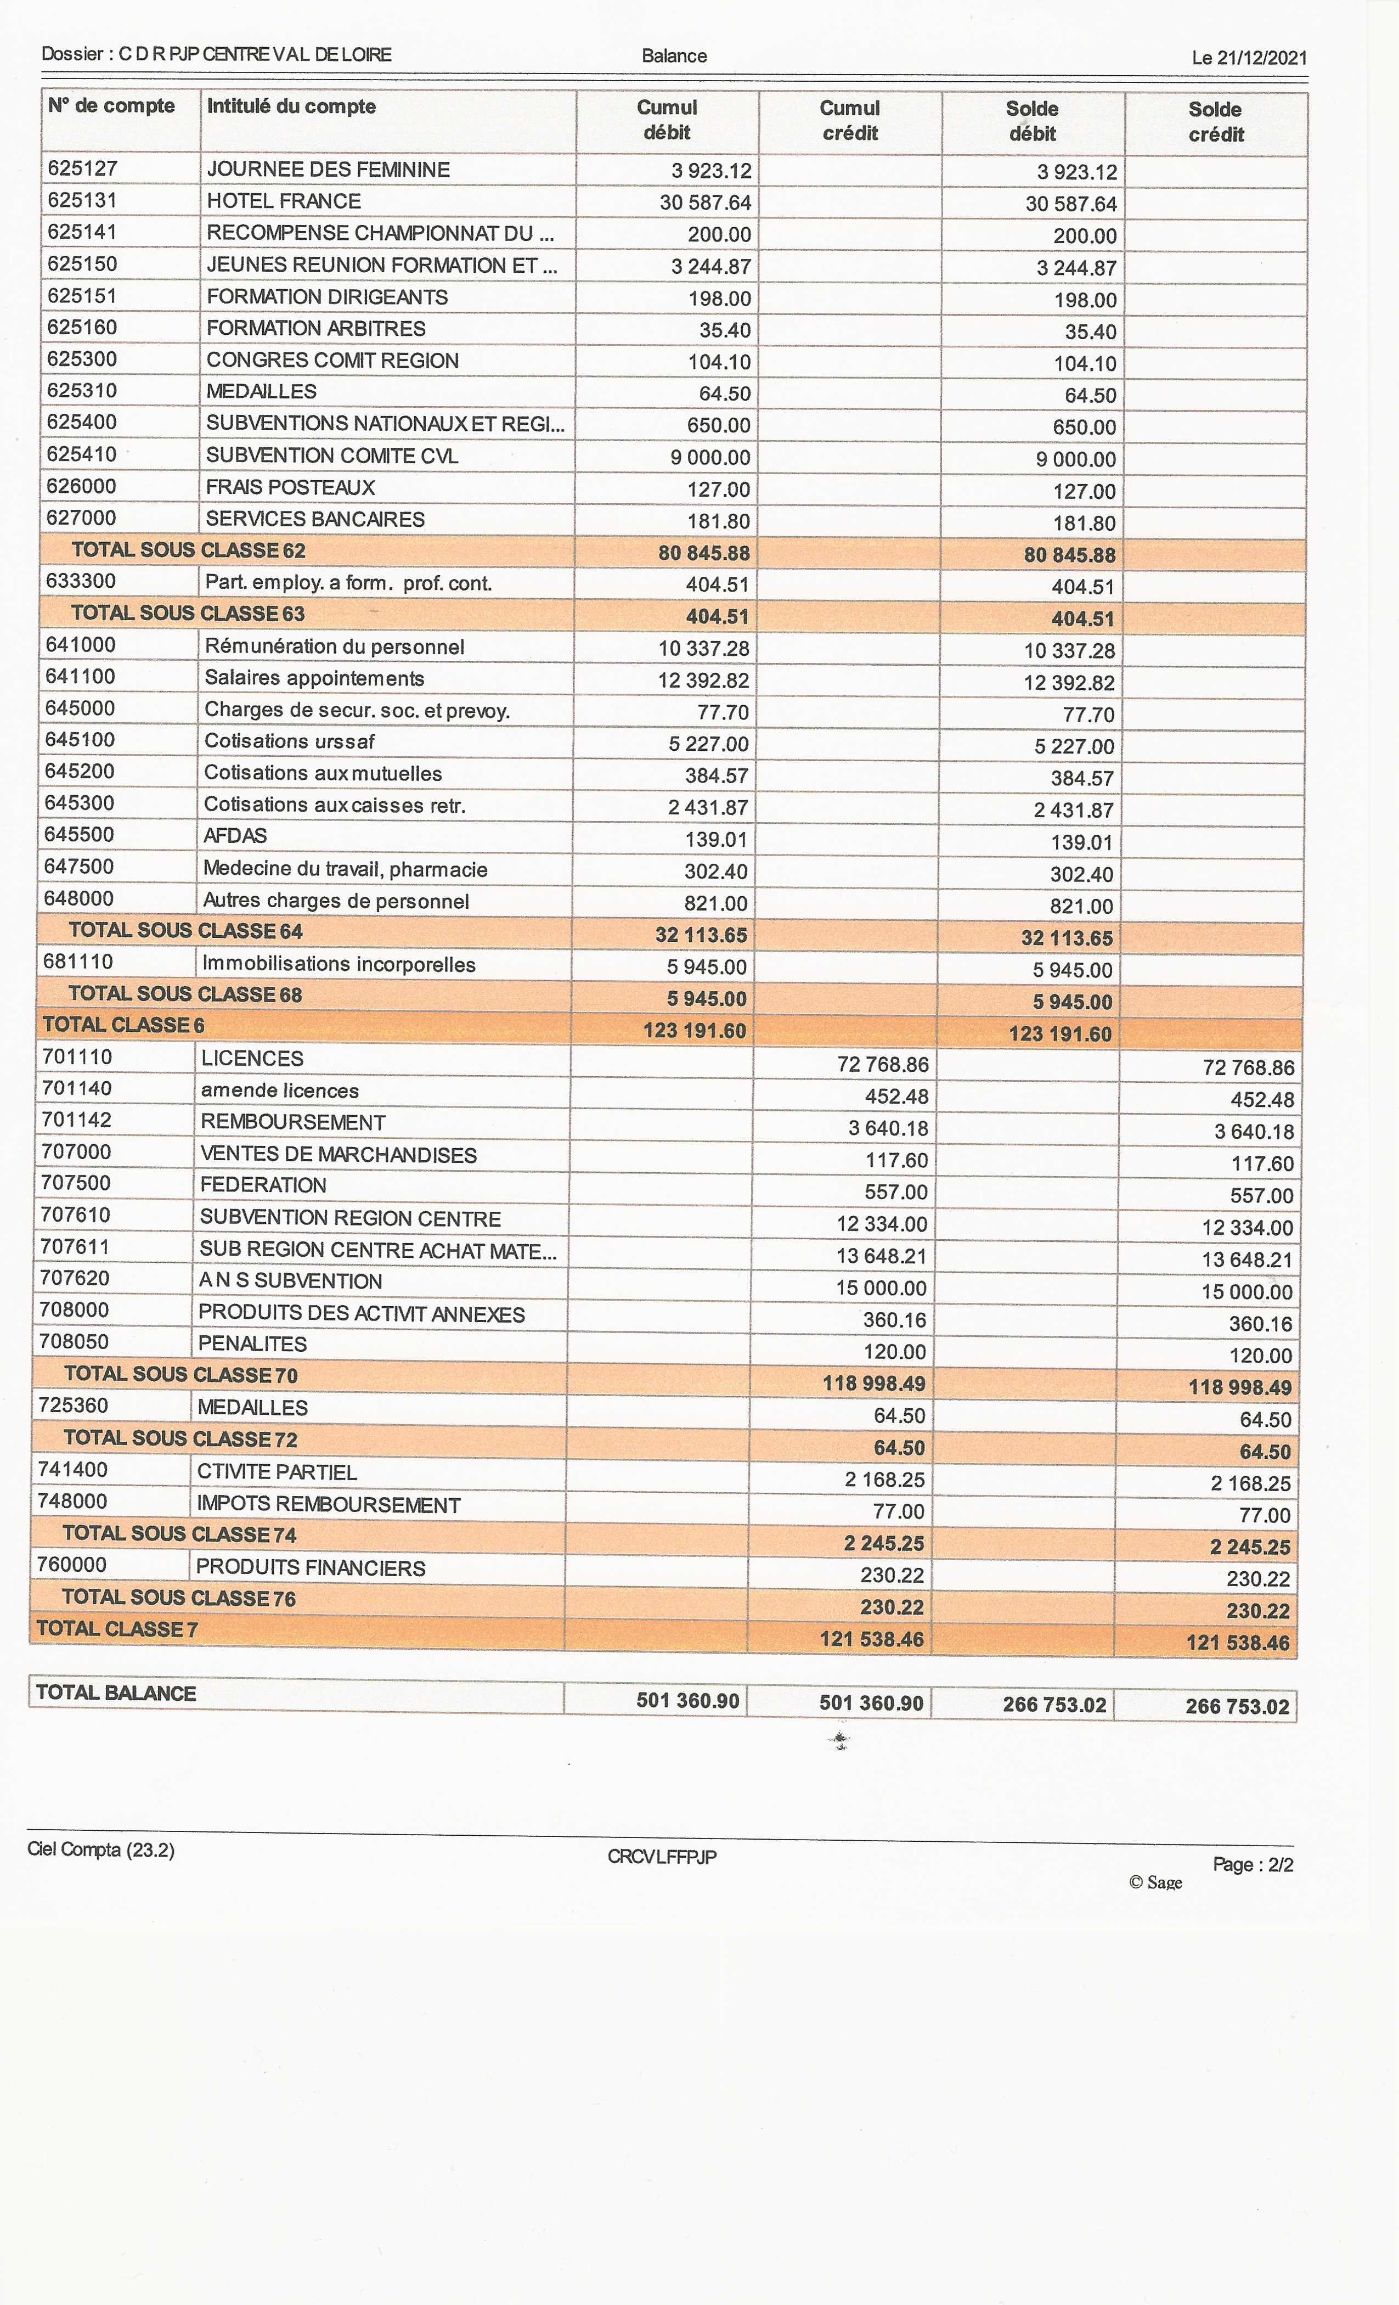

- Proposition de budget 2022

La création du Centre régional d’entraînement implique que nous devons affecter environ 12 000 € afin de permettre son bon fonctionnement.
La proposition de par les recettes actuelles est de laisser à la charge des comités départementaux les déplacements pour se rendre sur les sites régionaux. Le reste serait pris en charge par la région : repas, hébergement, matériel, déplacement hors de la région dans le cadre des regroupements, habillement …
En conclusion il faut trouver des financements et faire des économies.
Il a été retenu :
- De ne plus prendre en charge le repas des représentant la veille du Congrès Fédéral
- De demander un droit d’inscription aux équipes en C.N.C. Les équipes et C.D.C. et C.R.C. en ont déjà un. Donc 150 € (C.R.C. 100 €)
- De demander à l’A.N.S. (Agence Nationale du Sport) un financement à hauteur de 40 %)
- De voir avec la Région si nous pouvons avoir un financement supplémentaire au titre du haut niveau)
- Pour équilibrer le budget qui est présenté équilibré grâce à des fond propres il faudrait que nous ayons des sponsors ou publicités pour un montant de 4 000 €

Le budget comme il est présenté ci-dessous est adopté à l’unanimité

COMITE REGIONAL DU CENTRE VAL DE LOIRE
PEVISIONNEL 2022

COMPTE | INTITULE DU COMPTE | CUMUL DES DEBIT | CUMUL DES CREDIT
110000 | REPORT A NOUVEAU | 123 472.58
218200 | MATERIEL DE TRANSPORT | 1 455.26
487200 | ACOMPTE HOTEL 2022 |  | 12 000.00
512000 | COMPTE COURRANT | 18 663.59
512200 | COMPTE SUR LIVRET | 90 311.67
 | TOTAL TRESORERIE | 108 975.26
602250 | FOURNITURES BUREAU | 800.00
602260 | ENTRETIEN MATERIEL | 200.00
606100 | CARBURANT VHECULE | 600.00
606310 | VETEMENTS COMITE | 300.00
607000 | ACHATS DE MARCHANDISES | 500.00
616000 | ASSURANCE VEHICULE | 600.00
616131 | MAISON DES SPORTS | 800.00
625100 | PEAGES | 500.00
622650 | CHAMPIONNATS REGIONAUX | 4 000.00
622660 | FRAIS D’ARBITRAGE | 1 600.00
623000 | PUBLICITE RELATION PUBLIQUE | 500.00
623410 | RECOMPENSES CHAMPIONNATS | 1 395.00
624710 | DEPLACEMENTS DU PERSONNEL | 3 500.00
625000 | DEPLACEMENTS MISSIONS RECEPTIONS | 4 000.00
625010 | REUNIONS DU COMITE | 4 000.00
625015 | REUNIONS DU BUREAU CRCVL | 3 000.00
625020 | AG COMITE REGIONAL | 4 000.00
625050 | CONGRES FEDERAL | 5 500.00
625110 | COMISSIONS DE DISCIPLINE | 500.00
625120 | CHAMP REGIONAL DES CLUBS | 15 000.00
625125 | CHAP NATION DES CLUBS | 5 500.00
625131 | HOTELS CHAPIONNATS FRANCE | 48 000.00
625132 | VETEMENTS CHAMPIONS REGION | 1 500.00
625150 | JEUNES REUNIONS ET FORATIONS | 3 500.00
625160 | C R FORMATION
625400 | SUBVENT CONCOURS NAT ET REGION | 2 250.00
625410 | SUBVENTION REGION
625601 | CROS | 380.00
627000 | SERVICES BANCAIRES | 100.00
641110 | SALAIRES ET APPOINTEMENTS | 21 600.00
645100 | COTISATIONS URSSAF | 11 184.00
645300 | COTISATION CAISSE DE RETRAITE | 2 565.00
645350 | MUTUELLE | 400.00
648000 | AUTRE CHARGES | 2 610.00
687000 | AMORTISSEENT VEHICULE | 5 175.00
 | TOTAL DEPENSES | 156 059.00 | 0.00
701110 | LICENCES |  | 40 000.00
701120 | CHAMPIONNATS JEUNES |  | 2 000.00
701140 | AMENDES LICENCES |  | 100.00
702500 | HOTELS CHAMP France |  | 48 000.00
702600 | HOTEL CONGRES |  | 4 000.00
707000 | VENTE DE MARCHANDISES |  | 1 000.00
707500 | FEDERATION |  | 2 100.00
707510 | C N C FEDERATION |  | 1 600.00
707510 | INSCRIPTION CNC |  | 1 950.00
707600 | SUBVENTION FFPJP EMPLOI |  | 12 000.00
707613 | JOURNEE DES FEMININES ANS |  | 3 000.00
707610 | SUBV REGION CENTRE DEVELOP |  | 12 334.00
707611 | SUBVENTION CAP ASSO REGION |  | 11 000.00
706140 | ANS C R D |  | 5 000.00
707612 | SUBV CENTRE REGIONAL FEDE |  | 2 450.00
725110 | MEDAILLES |  | 381.00
725400 | CONGRES FEDERAL |  | 5 000.00
760000 | PRODUITS FINANCIE |  | 135.00
 | FONDS PROPRES |  | 4 009.00
 | TOTAL DES RECETTES |  | 156 059.00

- QUESTIONS DIVERSES.

Stéphane GOSSE :
Q : Demande des précisions sur le pass sanitaire.
R : Impossible de devancer les décisions gouvernementales.
Q : Demande l’harmonisation pour tous les CD sur les organisations(dotations) de concours.
R : Rappel : 25% de mars à octobre. Possibilité de 0% de novembre à février.

Régis GAILLARD à Patrick DESSAY :
- Attention, désigné par le CRCVDL la tenue de la Région est la tenue officielle et non celle de son Comité et encore moins celle de son club.

Unna MAM-LEMOINE :
-Demande les noms des représentants de chaque CD et du CR pour le Congrès de BELFORT.

Prochaine réunion en février dans le CD 36.

La secrétaire
Le Président
Mme CHANTELOUP
